PEMBANGUNAN EKONOMI KAWASAN ‘BANDOL” KAMPUNG BANARAN, KELURAHAN PASIR KIDUL, PURWOKERTO
Diva Nurafriani Shafa¹, Rico Ahmad Dzulqorni¹, Arif Andri Wibowo¹
¹Fakultas Ekonomi dan Bisnis, Universitas Jenderal Soedirman

Article Info |  | ABSTRACT
Article history:  Received 30 Dec 2023  Revised 2 Feb 2023  Accepted 30 Jun 2024 |  | Banaran Village, located in Pasir Kidul Village, West Purwokerto, Banyumas, is an area rich in creative potential and local economy. Currently, there is a change in the interest of young people and local communities in bandol businesses and traditional crafts. The main aim of this service activity is to realize the economic independence of Banaran residents by utilizing the region's abundant potential. Banaran Village is unique in its variety of bodol or "bandol" tire products which are the result of creativity from items previously considered useless. The "Bandol" concept here encourages the transformation of bodol tires into products with new artistic value and use value. Community empowerment is at the core of this approach, which is based on the concept of community-based empowerment. From this process, various creative products are born, such as sandals, baskets and various other handicrafts. These products combine local wisdom with aesthetic values in each work, creating significant added value. Through synergy between the community and empowerment programs, it is hoped that Kampung Banaran will continue to develop as a center of creativity and inspiration for the surrounding community. This will create sustainable economic opportunities, improve the standard of living of residents, and stimulate the interest of the younger generation in preserving and developing their village's cultural heritage. The approach methods used are presentations, discussions, training and mentoring. All activities are well documented via Google Drive and other digital devices.
Keywords:
Headband Making Training, Banaran Village, Pasir Kidul Village
Residents
This is an open access article under the CC BY-SA license.

Corresponding Author:
Nama: Arif Andri Wibowo
Instansi: Universitas Jenderal Soedirman
Alamat instansi: Jl. Hr. Boenyamin
Email: arif.wibowo@unsoed.ac.id
How to Cite:
Shafa, D.N., Dzulqorni, R.A., & Wibowo, A.A. (2024). Pembangunan Ekonomi Kawasan ‘Bandol” Kampung Banaran, Kelurahan Pasir Kidul, Purwokerto. Sinergi Abdimas, 3(1), 12-20.

- PENDAHULUAN
Pemberdayaan masyarakat melalui program pengabdian masyarakat merupakan tindakan yang sangat penting untuk dilakukan oleh para profesional. Hal ini dilakukan dengan meningkatkan keterlibatan aktif masyarakat dalam rangka memenuhi kebutuhan hidup serta mengatasi masalah yang dihadapi oleh mereka (Darmansyah, 2016). Pemberdayaan masyarakat memiliki signifikansi besar dalam upaya meningkatkan kualitas hidup masyarakat sekitar (Hudaidah dkk, 2017). Proses pemberdayaan masyarakat harus dipandang sebagai cara untuk memperluas dan mempercepat penanggulangan kemiskinan serta masalah-masalah ekonomi (Arsiyah dkk, 2009).
Kampung Banaran, yang terletak di daerah Banyumas, telah dikenal sebagai pusat pengrajin bandol yang memiliki potensi luar biasa. Dengan kemampuan para pengrajin lokal dalam menciptakan bandol yang unik dan berkualitas, kampung ini memiliki daya tarik yang signifikan dalam dunia kerajinan. Namun, di balik kekayaan potensi ini, terdapat beberapa permasalahan yang perlu diatasi, seperti tantangan dalam pemasaran dan kurangnya upaya dalam menjaga serta menyebarkan informasi sejarah lokal.
Di tengah permasalahan yang dihadapi oleh Kampung Banaran, terdapat keunggulan yang menjadi ciri khas masyarakat setempat. Salah satu hal yang membedakan masyarakat Banaran adalah tingginya tingkat kecerdasan dan kreativitas mereka dalam menciptakan produk dari bahan bandol, yang kemudian dikenal dengan sebutan "ban bodol." Keunggulan ini telah terbentuk dan berkembang selama puluhan tahun, menjadikannya potensi unik yang memberi daya tarik tersendiri bagi kampung ini.
Sejak dulu, masyarakat Banaran telah memiliki keahlian yang luar biasa dalam mengolah dan mengubah bahan bandol menjadi produk-produk bernilai tinggi. Mereka tidak hanya menjadikan bandol sebagai bahan kerajinan biasa, tetapi mereka mampu mengubahnya menjadi karya seni yang indah dan bermakna. Kreativitas mereka terlihat dalam berbagai bentuk dan desain produk, mulai dari hiasan dinding, aksesori, hingga barang-barang fungsional sehari-hari. Masyarakat Banaran telah berhasil mengangkat citra bandol menjadi bahan yang bernilai estetika tinggi.
Selain kreativitas, tingkat kecerdasan masyarakat Banaran juga sangat mengesankan. Mereka memiliki pengetahuan mendalam tentang karakteristik bandol, sifat-sifat fisiknya, serta cara terbaik untuk mengolahnya. Pengetahuan ini diteruskan dari generasi ke generasi, menciptakan warisan ilmu yang unik dalam pengolahan bahan ini. Para pengrajin mampu menciptakan teknik-teknik khusus yang memungkinkan mereka menghasilkan produk berkualitas tinggi dengan sentuhan personal yang sangat mengagumkan.
Seiring dengan berjalannya waktu, keunggulan ini tidak hanya memberi dampak pada level lokal, tetapi juga berpotensi memberi pengaruh yang lebih luas. Produk-produk "ban bodol" khas Kampung Banaran memiliki potensi untuk dikenal secara nasional dan bahkan internasional. Dengan dukungan yang tepat, mereka dapat menjadi daya tarik wisata yang menarik, mengundang para pecinta seni dan budaya untuk mengenal lebih dekat proses kreasi yang luar biasa di balik setiap produk yang dihasilkan.
Melalui peran dan kerjasama dengan instansi terkait, masyarakat Banaran dapat memanfaatkan keunggulan ini untuk mengatasi tantangan pemasaran yang mereka hadapi. Dengan pendekatan yang kreatif, mereka dapat mengembangkan strategi pemasaran yang mengangkat nilai seni, kecerdasan, dan kreativitas yang melekat pada produk "ban bodol." Ini bukan hanya tentang menjual produk, tetapi juga tentang menjual cerita dan nilai-nilai yang terkandung di dalamnya.
Menurut Peraturan Direktur Jendral Perbendaharaan Departemen Keuangan RI No.20 Per- 19/PB/2005, usaha ekonomi produktif yang dimaksud merupakan serangkaian kegiatan yang ditujukan untuk meningkatkan kemampuan dalam mengakses sumber daya ekonomi, meningkatkan kemampuan usaha ekonomi, meningkatkan produktifitas kerja, meningkatkan penghasilan dan menciptakan kemitraan usaha yang saling menguntungkan.
Pembangunan ekonomi kawasan dilaksanakan secara terpadu, selaras, seimbang dan berkelanjutan dan diarahkan agar pembangunan yang berlangsung menjadi kesatuan pembangunan kawasan. Sehingga dalam mewujudkan pembangunan ekonomi masyarakatnya perlu adanya pembangunan ekonomi kawasan yang nantinya mampu mengurangi ketimpangan antar masyarakat, mewujudkan kemakmuran yang adil dan merata antar warga.
Salah satu upaya untuk menjabarkan kebijaksanaan pembangunan ekonomi di tingkat daerah, maka diperlukan suatu kawasan andalan yang berorientasi untuk mengembangkan potensi kawasan. kawasan andalan merupakan kawasan yang ditetapkan sebagai penggerak perekonomian wilayah, yang memiliki kriteria sebagai kawasan yang cepat tumbuh dibandingkan lokasi lainnya dalam suatu wilayah, memiliki sektor basis dan memiliki keterkaitan ekonomi dengan daerah sekitar.
Pertumbuhan kawasan andalan diharapkan dapat memberikan impas positif bagi pertumbuhan ekonomi daerah sekitar), melalui pembudayaan sektor. Tujuan utama kawasan andalan adalah mempercepat pembangunan. Kampung banaran yang merupakan obyek penelitian ini berdasarkan letaknya memiliki lokasi yang strategis. Kawasan terletak pada jalur lalu lintas darat yang ramai penduduk dan kendaraan berlalu-lalang. Kondisi ini memungkinkan Kampung banaran memiliki potensi yang sangat bagus untuk terus dikembangkan oleh Masyarakat dan pemerintah setempat.
Oleh karena itu, kepedulian dan peningkatan kreativitas dalam industri bandol menjadi suatu keharusan bagi warga kampung Banaran yang semakin lama semakin sedikit yang menggelutinya. Untuk mengatasi tantangan ini, sebuah program pelatihan bandol telah diperkenalkan. Pelatihan ini bertujuan untuk mendorong pertumbuhan ekonomi di kawasan andalan, dengan harapan bahwa ini akan memberikan dampak positif bagi daerah sekitarnya.
Dengan pelatihan bandol, warga setempat dapat mengasah keterampilan mereka dalam industri ini. Mereka dapat memperluas wawasan mereka tentang desain, produksi, dan pemasaran bandol. Ini juga memungkinkan mereka untuk menciptakan produk yang lebih kreatif dan menarik bagi pasar, yang pada gilirannya dapat meningkatkan pendapatan dan memberikan dampak positif pada ekonomi lokal.
Melalui pembudayaan sektor bandol, Kampung Banaran berharap dapat menjadi pusat pertumbuhan ekonomi yang lebih kuat. Ini tidak hanya memberikan manfaat finansial kepada warga setempat, tetapi juga membantu dalam memajukan daerah sekitar. Harapannya adalah bahwa kawasan andalan ini akan menjadi contoh bagaimana kreativitas dan keterampilan masyarakat lokal dapat menjadi motor penggerak pembangunan dan pertumbuhan ekonomi di wilayah tersebut.
- PELAKSANAAN DAN METODE
Kegiatan Pengabdian Pada Masyarakat yang dilaksanakan oleh Tim Pengabdian dari Economic and Business Faculty English Club (EFEC) Universitas Jenderal Soedirman adalah sebuah langkah nyata dalam mengatasi permasalahan keberlangsungan industri bandol di Kampung Banaran. Dengan periode pelaksanaan dari bulan September hingga Oktober 2023 yang terbagi menjadi tiga pertemuan, tim ini berupaya untuk memberikan kontribusi yang signifikan dalam menggerakkan kembali industri tradisional ini.
- Tahap pertama melibatkan diskusi dan analisis sejarah kerajinan bandol bersama seorang ahli budaya, Bapak Mintoro. Sebanyak 15 peserta bergabung dalam tahap ini untuk memahami latar belakang industri bandol dan situasinya saat ini.
- Tahap kedua mencakup presentasi teknis materi oleh Bapak Mintor. Ini menjadi landasan bagi pemahaman mendalam tentang produksi bandol. Partisipan dalam tahap ini meningkat menjadi 22 orang, menunjukkan minat yang tumbuh dalam menguasai keterampilan bandol.
- Tahap ketiga adalah pelatihan praktis dalam pembuatan ayunan, tong sampah, dan ganjelan kendaraan oleh Bapak Syamsu dan Bapak Kistam. Peserta dari berbagai kelompok usia, termasuk remaja dan orang dewasa, berjumlah 25 orang.
Kegiatan pengabdian ini memberikan wawasan dan keterampilan berharga kepada warga Kampung Banaran, mendorong pengembangan industri bandol, dan memberikan dorongan positif pada pertumbuhan ekonomi lokal. Itu adalah langkah positif untuk mewujudkan tujuan pembangunan ekonomi yang lebih kuat dan berkelanjutan di kawasan ini.
- HASIL DAN PEMBAHASAN
Kegiatan Pengabdian Pada Masyarakat yang dilakukan oleh Tim Pengabdian dari Economic and Business Faculty English Club (EFEC) Universitas Jenderal Soedirman berlangsung selama September hingga Oktober 2023 dalam tiga tahap yang berbeda.
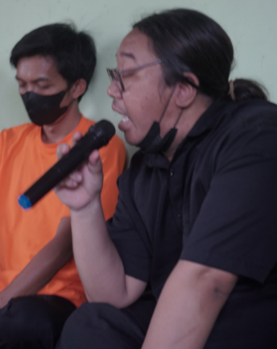
Gambar 1. Pak Riki sedang menjelaskan sejarah bandol

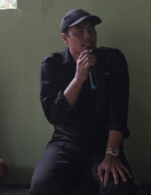
Gambar 2. Pak Mintoro sedang menjelaskan sejarah bandol

Pada tahap pertama, kegiatan dimulai dengan diskusi dan analisis pemaparan sejarah kerajinan bandol serta situasi masa kini bersama dengan ahli budaya yang telah lama menggeluti usaha bandol di Kampung Banaran yaitu Bapak Mintoro dan Juga Budayawan lokal yaitu Bapak Riki Hendri. Diskusi ini menjadi titik awal dalam memahami akar permasalahan dan juga potensi yang dimiliki oleh kawasan ini dalam industri bandol. Bapak Mintoro, sebagai seorang yang memiliki pengetahuan mendalam tentang sejarah dan perkembangan bandol, memberikan wawasan berharga kepada peserta pengabdian.

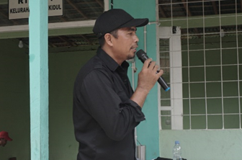
Gambar 3. Pak Mintoro memandu dengan memberikan pemaparan teknis

Pada tahap kedua, Bapak Mintoro memberikan presentasi pemaparan yang lebih teknis tentang industri bandol. Ia menjelaskan aspek-aspek penting, termasuk bahan-bahan yang digunakan, teknik pembuatan, desain, dan juga potensi pasar. Presentasi ini membantu peserta untuk lebih memahami secara mendalam tentang industri bandol, dan membuka wawasan mereka tentang berbagai kemungkinan untuk mengembangkannya.

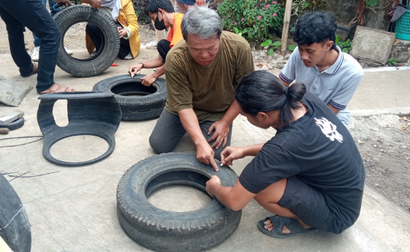
Gambar 4. Proses pembuatan ayunan

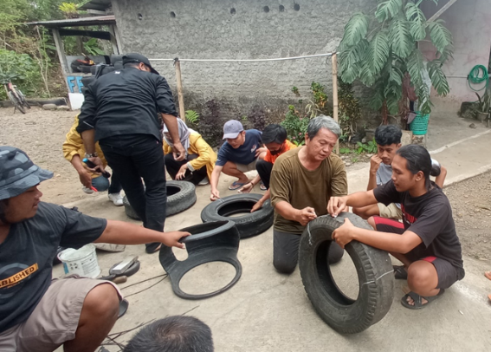
Gambar 5. Proses pembuatan tong sampah

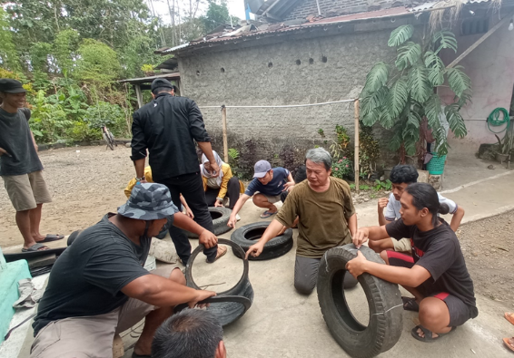
Gambar 6. Pak Syamsu memberikan arahan kepada peserta

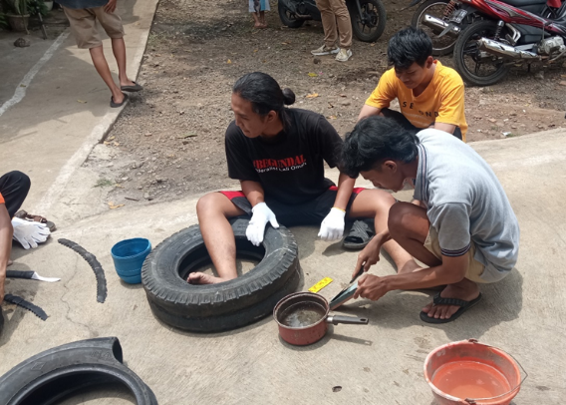
Gambar 7. Pak Kistam memberikan arahan kepada peserta pelatihan
Pada pertemuan ketiga, tim pengabdian melanjutkan dengan pendampingan dan pelatihan praktis tentang pembuatan produk bandol. Praktik ini melibatkan pembuatan ayunan dan tong sampah, yang merupakan produk umum dalam industri bandol, serta pembuatan ganjelan kendaraan. Bapak Syamsu dan Bapak Kistam, yang memiliki pengalaman dalam produksi bandol, menjadi instruktur utama dalam tahap ini. Mereka memberikan panduan langkah demi langkah tentang cara membuat produk ini dengan baik.
Partisipasi dalam pelatihan ini sangat positif. Pelatihan pertama diikuti oleh 15 orang, yang kemudian meningkat menjadi 22 orang pada pelatihan kedua, dan bahkan mencapai 25 peserta pada pelatihan ketiga. Peserta berasal dari berbagai kelompok usia, mulai dari belasan hingga puluhan tahun. Hal ini menunjukkan bahwa minat dan keinginan untuk belajar dan mengembangkan industri bandol masih ada di masyarakat, terlepas dari perbedaan usia.
Seiring dengan berjalannya waktu, ada beberapa perkembangan yang terlihat dalam kawasan Kampung Banaran. Terutama, kehadiran tim pengabdian telah memberikan dorongan semangat bagi masyarakat setempat. Mereka mulai menyadari potensi ekonomi dan budaya yang terkandung dalam industri bandol, dan bagaimana hal ini dapat menjadi sumber penghidupan yang berkelanjutan.
Salah satu dampak positif yang terlihat adalah peningkatan kreativitas dalam produksi bandol. Peserta pelatihan mulai berani menciptakan desain-desain yang lebih inovatif dan unik. Mereka juga mulai memahami bagaimana menggabungkan unsur-unsur tradisional dengan sentuhan modern untuk menciptakan produk yang menarik bagi pasar. Hal ini adalah langkah penting dalam mengembangkan industri bandol agar tetap relevan dan bersaing di pasar yang semakin kompetitif.
Selain itu, kegiatan pengabdian ini juga mendorong tumbuhnya semangat kolaborasi dan komunitas di antara para peserta. Mereka mulai berbagi pengetahuan dan pengalaman, dan ini menciptakan sinergi yang kuat di antara mereka. Mereka bekerja sama untuk mengatasi masalah teknis dalam produksi, saling memberikan dukungan, dan bahkan berdiskusi tentang strategi pemasaran yang lebih efektif.
Selain itu, kegiatan ini juga memberikan dorongan ekonomi yang nyata. Dengan peningkatan keterampilan dalam pembuatan bandol, peserta pelatihan memiliki kesempatan untuk meningkatkan pendapatan mereka melalui penjualan produk bandol. Mereka juga mulai menyadari pentingnya pengemasan produk dan strategi pemasaran yang baik. Inisiatif pemasaran bersama pun muncul, di mana peserta saling mendukung dalam memasarkan produk-produk mereka, sehingga menciptakan peluang bisnis yang lebih besar.

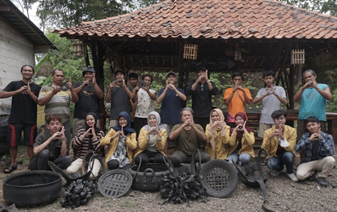
Gambar 8. Kelompok PPK Ormawa EFEC bersama dengan peserta pelatihan dan produk yang dihasilkan

Selain dampak positif dalam kawasan Kampung Banaran, kegiatan ini juga memiliki potensi untuk memberikan manfaat lebih luas bagi daerah sekitar. Dengan adanya dorongan dalam industri bandol, ini dapat menciptakan lapangan kerja baru dan memungkinkan pertumbuhan ekonomi lokal. Lebih dari itu, industri bandol yang berkembang dengan baik dapat menjadi daya tarik wisata, yang dapat meningkatkan pendapatan sektor pariwisata di daerah ini.
Selain itu, kegiatan ini juga memiliki dampak positif dalam hal pelestarian budaya dan warisan lokal. Bandol adalah bagian penting dari sejarah dan budaya Kampung Banaran, dan melalui pengabdian ini, upaya dilembagakan untuk melestarikan kerajinan tradisional ini. Para peserta pelatihan mulai memahami pentingnya melestarikan nilai-nilai budaya dan sejarah dalam produk mereka, yang memberikan nilai tambah bagi pelanggan yang menghargai budaya lokal.
Di samping itu, ada potensi untuk mengintegrasikan aspek pendidikan dalam kegiatan ini. Dengan meningkatnya minat dalam industri bandol, ada peluang untuk melibatkan siswa-siswa setempat, Di samping itu, ada potensi untuk mengintegrasikan aspek pendidikan dalam kegiatan ini. Dengan meningkatnya minat dalam industri bandol, ada peluang untuk melibatkan siswa-siswa setempat, terutama di SMK 1 Muhammadiyah Pasir Kidul, Purwokerto Barat. Mereka dapat belajar tentang proses produksi bandol dan bahkan berpartisipasi dalam pelatihan praktis, yang dapat memberikan mereka keterampilan berharga untuk masa depan. Sebuah pendekatan pendidikan yang terintegrasi dapat memberikan manfaat jangka panjang bagi pemuda setempat dan membantu mereka dalam memahami potensi ekonomi dan budaya di lingkungan mereka.
- KESIMPULAN DAN SARAN
Simpulan
Kegiatan pengabdian di Kampung Banaran, Kelurahan Pasir Kidul, Purwokerto, telah membawa perubahan positif yang signifikan dalam masyarakat. Melalui pelatihan bandol, masyarakat setempat telah meningkatkan keterampilan, memahami pentingnya pelestarian budaya lokal, dan mengembangkan produk bandol yang lebih inovatif. Kegiatan ini juga memicu semangat kolaborasi dan komunitas di antara peserta serta memberikan dorongan ekonomi yang nyata. Selain memberikan manfaat lokal, industri bandol yang berkembang dengan baik memiliki potensi untuk menjadi daya tarik wisata dan meningkatkan pertumbuhan ekonomi kawasan. Dengan dukungan yang berkelanjutan dan kemitraan yang kuat, Kampung Banaran dapat terus berkembang sebagai pusat kreativitas dan inspirasi bagi masyarakat sekitarnya.
Saran
Saran yang dapat diberikan adalah melanjutkan pelatihan dan pendampingan dalam industri bandol dengan fokus pada pengembangan keterampilan dan inovasi produk. Pemerintah daerah dan lembaga pendidikan dapat memperkuat kemitraan mereka untuk mendukung pengembangan industri bandol, termasuk dalam hal pemasaran, perizinan, dan pengembangan infrastruktur. Integrasi aspek pendidikan dalam kegiatan ini juga perlu ditingkatkan, melibatkan siswa-siswa setempat dalam pembelajaran tentang industri bandol. Dalam hal ini, pemantauan dan evaluasi berkala akan menjadi instrumen penting untuk memastikan keberlanjutan dan perbaikan sesuai kebutuhan. Sinergi komunitas yang terjalin perlu dipertahankan dan diperkuat, sambil juga mempertimbangkan ekspansi jangkauan pemasaran produk bandol. Dengan upaya bersama dan kerja sama yang berkelanjutan, Kampung Banaran dapat terus menjadi pusat kreativitas dan pertumbuhan ekonomi yang berkelanjutan.
Terima Kasih
Kami ingin mengucapkan terima kasih kepada berbagai pihak yang telah mendukung dan berkontribusi dalam kegiatan pengabdian ini. Terima kasih kepada masyarakat Kampung Banaran yang telah berpartisipasi dengan antusias, para ahli budaya yang telah memberikan wawasan berharga, dan instruktur pelatihan yang telah berbagi pengetahuan dan keterampilan mereka. Terima kasih juga kepada pemerintah daerah dan lembaga pendidikan yang telah mendukung kegiatan ini. Tanpa kerjasama semua pihak, kegiatan ini tidak akan berhasil. Semoga kerjasama ini dapat terus berlanjut untuk mendorong pembangunan ekonomi kawasan dan pelestarian budaya di Kampung Banaran.

DAFTAR PUSTAKA
Arsiyah, A., Nurita, T., & Darmansyah, A. (2009). Teori dan konsep pemberdayaan masyarakat. Jakarta: Raja Grafindo Persada.

Darmansyah, A. (2016). Pengantar ilmu pemberdayaan masyarakat. Jakarta: Penerbit Bumi Aksara.
Hudaidah, S., Amir, F., Karyadi, M. S., & Darmansyah, A. (2017). Dinamika kearifan lokal dalam konteks pengentasan kemiskinan. Jakarta: Penerbit RajaGrafindo Persada.

Peraturan Direktur Jendral Perbendaharaan Departemen Keuangan RI No. 20 Per-19/PB/2005. (2005). Tentang pedoman teknis pelaksanaan kegiatan ekonomi produktif.

